第九章 3 饱和汽与饱和汽压
物质从液态变成气态的过程叫做汽化（vaporization）。汽化有两种方式：蒸发和沸腾。蒸发（evaporation）只发生在液体表面，而且在任何温度下都能发生。沸腾（boiling）是在液体表面和液体内部同时发生的剧烈的汽化现象，沸腾只在一定的温度下才会发生，这个温度就是液体的沸点。沸点与大气压有关，大气压较高时沸点也比较高。
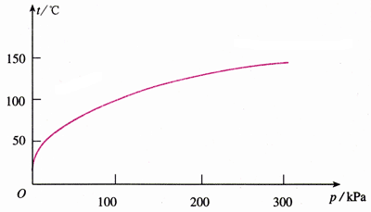
图9.3-1 水的沸点与大气压的关系
物质的熔点也与大气压有关，但不像沸点与大气压的关系那样明显。

做一做
观察低气压下的热水
把约80℃的热水倒入与抽气筒相连的瓶内，拉动抽气筒向外抽气（图9.3-2），观察发生的现象。
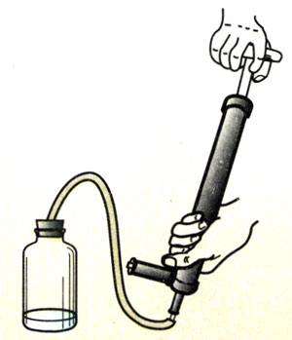
图9.3-2 减小瓶中的气压，会看到什么现象？

思考与讨论
装在敞口容器里的液体，由于蒸发，过一段时间后会全部消失。而盛在密闭容器里的液体，即使过很长时间，也不会减少。难道密闭容器里液体的分子不再飞离液面吗？

饱和汽与饱和汽压
我们以水为例分析液体蒸发时分子的运动情况。水面上同时进行着两种相反的过程：一方面，水分子从液面飞出来；另一方面，由于水蒸气的分子在不停地做无规则的热运动，有的分子撞到水面又回到水中。在密闭的容器中，随着水的不断蒸发，水面上方水分子的数量不断增多，回到水中的分子数也逐渐增多，蒸发的速度也逐渐变慢。最后，当气态水分子的数密度增大到一定程度时，就会达到这样的状态：在相同时间内回到水中的分子数等于从水面飞出去的分子数。这时，水蒸气的密度不再增大，液体水也不再减少，液体与气体之间达到了平衡状态，蒸发停止。这种平衡是一种动态平衡（dynamic equilibrium）。
与液体处于动态平衡的蒸汽叫做饱和汽（saturated vapor），而没有达到饱和状态的蒸汽叫做未饱和汽。在一定温度下，饱和汽的分子数密度是一定的，因而饱和汽的压强也是一定的，这个压强叫做这种液体的饱和汽压（saturated vapor pressure）。未饱和汽的压强小于饱和汽压。
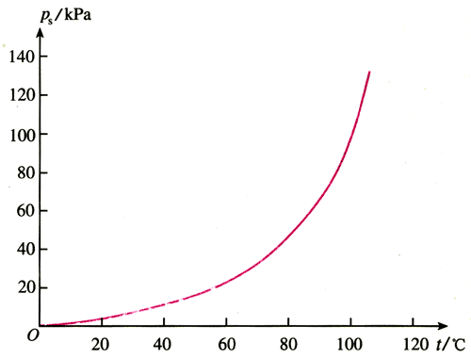
图9.3-3 水的饱和汽压与温度的关系
饱和汽压随温度而变。温度升高时，液体分子的平均动能增大，单位时间里从液面飞出的分子数增多，原来的动态平衡被破坏，液体继续蒸发，蒸汽的压强继续增大，直至达到新的动态平衡。

说一说
对比图9.3-1和图9.3-3，关于水的沸点，你有什么新的发现？

在实际问题中，水面上方不只有水分子，还有空气中其他各种气体的分子。这里说的饱和汽压，指的只是空气中水蒸气的分气压，与其他气体的压强无关。谈到其他液体的饱和汽压时，也是只指这种气体的分气压。

空气的湿度
空气的湿度可以用空气中所含水蒸气的压强p₁来表示，这样表示的湿度叫做空气的绝对湿度。但是，影响蒸发快慢以及影响人们对干爽与潮湿感受的因素，不是空气中水蒸气的绝对数量，而是空气中水蒸气的压强p₁与同一温度下水的饱和汽压p₂的差距。例如，某日白天的气温是20℃，空气中水蒸气的压强是1.1×10³ Pa，我们感到比较干爽；到了夜间，如果空气中水蒸气的压强不变，但气温降到10℃，我们就会感到有些潮湿。这是因为，白天20℃时水蒸气的饱和汽压是2.3×10³ Pa，当时水蒸气的实际气压与之相差很大，身体表面的水分蒸发得比较快；而到了夜间，10℃时水的饱和汽压只有1.2×10³ Pa，当时空气中水蒸气的实际压强与之相差无几，体表的水分几乎不能蒸发，所以人就感到潮湿。
出于这样的原因，我们常用空气中水蒸气的压强与同一温度时水的饱和汽压之比来描述空气的潮湿程度，并把这个比值叫做空气的相对湿度（relative humidity）。即
相对湿度＝$\frac{水蒸气的实际压强}{同温下水的饱和汽压}$

湿度计
学校里常见的是干湿泡湿度计（图9.3-4）。它由两个相同的温度计组成，其中一枝温度计的玻璃泡外包着纱布，纱布的另一端浸在水中。由于蒸发吸热，湿泡所示的温度小于干泡所示的温度。蒸发的快慢与空气的湿度有关，也与气温有关。读出干、湿两枝温度计的读数，在湿度计木架上的表格中即可查到当时空气的相对湿度。这种湿度计准确可靠但使用不太方便。
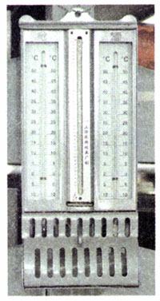
图9.3-4 干湿泡湿度计
过去还用过毛发湿度计。头发脱脂后可以吸收水分，吸水后伸长，干燥后缩短。把头发的长短变成指针的转动，就制成了毛发湿度计。
现代湿度计用传感器测量湿度。一种湿度传感器的工作原理是，在基片上涂着能够吸收水分的导电物质，当空气湿度变化，导电物质中的水分增加或减少，导致元件的电阻值变化，从而影响电路中的电流。市场上与电子钟或电子温度计装在一起的大多是这种湿度计。
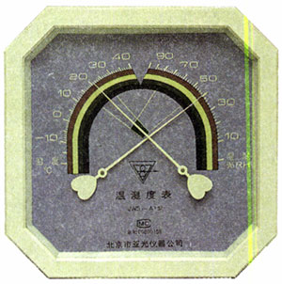
图9.3-5 市场上的家用湿度计常与温度计装在一起

说一说
人对湿度的感受
“……今日白天无雨，最高气温将达到31℃。由于相对湿度较大，赶中考的学子可能会感到闷热……”这是2004年6月18日某市晨报的一则消息。空气的湿度对人的生活是有很大影响的。
医学研究表明，夏季引发中暑有三个临界点：
气温在30～31℃，相对湿度大于85%；
气温超过38℃，相对湿度大于50%；
气温超出40℃，相对湿度大于30%。
不难看出，在相对湿度比较大时，较低的温度就能引起中暑。
只有室内温度和湿度搭配得当、通风良好，人们才会感到舒适。居室内什么温度和湿度最适宜呢？
对于同样的气象条件，从小生活在炎热地区的人和寒冷地区的人、干燥地区和潮湿地区的人，由于适应性不同，主观感受并不一样。一般说来，按我国大多数人民的习惯，夏季温度为24～29℃、冬季温度为16～22℃，相对湿度为40%～60%（最好不低于30%、不超过70%），这才是理想舒适的气候环境。
结合自己的感受并上网查找资料，进一步了解空气湿度对日常生活和生产的影响。

问题与练习
1．在潮湿的天气里，洗了的衣服不容易晾干。为什么？
2．液面上部的蒸汽达到饱和时，还有没有液体分子从液面飞出？为什么这时从宏观上看来液体不再蒸发？
3．一瓶旷泉水喝了一半之后，把瓶盖拧紧，不久瓶内水的上方就形成了水的饱和汽。当温度降低时，瓶内饱和汽的密度会减小，请从微观角度分析饱和汽密度减小的过程。
4．在严寒的冬天里，房间窗玻璃上往往会结一层雾珠，使玻璃变得雾蒙蒙的。雾珠是在窗玻璃的内表面还是外表面？雾珠是怎样形成的？
计算以下两题时如果还需要其他数据，可以在本书或其他资料中查找。
5．当空气的绝对湿度是3×10³ Pa、气温是25℃时，空气的相对湿度是多大？
6．白天的气温是30℃，空气的相对湿度是60%。天气预报说夜里的气温要降到20℃，那么，空气中的水蒸气会不会成为饱和汽？为什么？

容器中混合气体的压强等于在同样温度、同样体积条件下混合气体各成分单独存在时的分压强之和，这个规律称为道尔顿分压定律。它与玻意耳定律、查理定律、盖-吕萨克定律及阿伏加德罗走律一起，统称为气体实验定律。

